Зимний травматизм
Каждый год, с приходом зимы, травматизм возрастает в два раза. Зимний травматизм обусловлен падениями на льду, а также занятиями зимними видами спорта. Зачастую, падения ведут к серьезным последствиям: от легкого сотрясения мозга до открытых переломов. Даже, если падение закончилось легким ушибом, в тот момент, когда неожиданно человек теряет равновесие, бывает очень обидно, досадно и... больно.
По статистике, основная причина зимнего травматизма - банальная спешка. В городской спешке, люди просто не замечают льда, который припорошило снегом, в результате чего падают и получают различные травмы. Кроме того, многие травмы связаны с общественным транспортом: люди поскальзываются и падают при входе и выходе из транспорта. А еще, многие травмы происходят из-за плохой работы коммунальных служб, которые вовремя не очищают улицы от снега и льда.
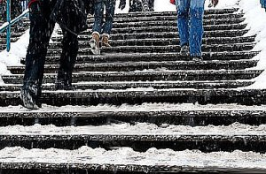
Упасть и получить травму на льду из-за невнимательности может любой. Но, больше всего травмируются пожилые люди. То, что для молодого человека может закончиться простым ушибом, для человека в возрасте, может обернуться серьезными неприятностями, в виде перелома. В силу своего возраста, они не достаточно осторожны, а из-за возрастных особенностей скелета, у них часто случаются такие серьезные травмы, как переломы шейки бедра.
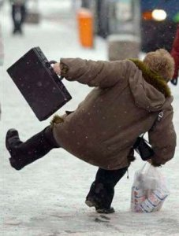
Дети часто травмируются, когда любят когда толпой катаются по скользкой дорожке или горке. Из-за своего возраста, дети не думают о возможных последствиях. И то, что им кажется таким интересным, может закончиться плачевно. Катаясь, они сбивают друг друга и падают. Обычно, в таких случаях, они отделываются ушибами, но не всегда.
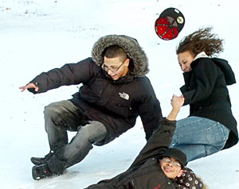
Самые распространенные травмы зимой - переломы конечностей, которые возникают из-за того, что когда человек падает, он инстинктивно выставляет руку и обрушивается на нее всем телом. Аналогичным образом, неловко выставленная нога, часто ломается в области голени. Зимнему травматизму у женщин, способствует ношение обуви на высоком и остром каблуке. В такой обуви легко поскользнуться и упасть.
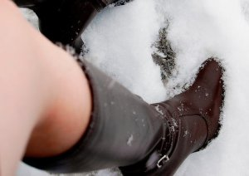
Зиму, снег и лед, мы отменить не можем. Повлиять на работу коммунальных служб тоже вряд ли возможно. А от зимних видов спорта, которые позволяют успешно бороться с зимней депрессией, отказываться, тоже не стоит. Что же делать, чтобы избежать зимнего травматизма, или хотя бы свести его к минимуму.
Для предупреждения зимнего травматизма важно соблюдать следующие простые правила:
1. Зимняя обувь должна быть не только теплой, но удобной, нескользкой и на плоской ребристой подошве. А если в гололед вам приходится постоянно идти и думать, как бы удержать равновесие на каблуках, то о мягкой посадке придется забыть.
2. Ходить в гололедицу нужно по-особенному, немного скользя, как будто на маленьких лыжах. Желательно идти, как можно медленнее и мелкими шажками. Старайтесь обходить явные участки гололеда. Специально скользить по льду не стоит, так как это увеличивает обледенение подошвы. Запомните, что чем быстрее вы идете, тем больше вы рискуете упасть.
3. Пожилым людям, которые подверженным травматизму, настоятельно рекомендуется прикреплять на подошву обуви специальные нескользящие накладки. Они продаются в соответствующих торговых точках. Если таких нет, можно воспользоваться полосками обычного пластыря на тканевой основе, который продается в аптеке.
4. Занимаясь зимними видами спорта, следует соблюдать технику безопасности и использовать защитные аксессуары (шлемы, налокотники, наколенники, и т. п.).
5. Очень важно научить ребенка технике безопасности при катании на санках, лыжах и коньках. Обеспечьте детей необходимыми средствами защиты.
6. Повышенное внимание и осторожность являются главными средствами для профилактики зимнего травматизма, и не только. Поэтому, выходя на улицу, когда плюсовая температура меняется на минусовую или наоборот, внимательно оценивайте каждый свой шаг!
Если же падения никак не избежать, придется падать! Но падать нужно правильно.
Если чувствуете, что вы падаете, постарайтесь присесть, так вы уменьшите высоту, с которой падаете. Кроме того, в момент падения, необходимо сгруппироваться: притянуть подбородок к груди, кисти рук прижать к животу, локти к бокам, ноги вместе. Нельзя выставлять руки или ноги в стороны, так как при падении на вытянутую руку, вы всей массой своего тела наваливаетесь на нее, и как результат, ломаете. При падении, постарайтесь сгруппироваться и упасть на бок. Удар придется на боковую поверхность туловища, и так, вы обезопасите таз, конечности и позвоночник от перегрузок. Если падаете на спину, то прижмите подбородок к груди, а руки раскиньте, как можно шире. Такое положение при падении, предотвратит черепно-мозговую травму. Если вы падаете на ступеньках, то желательно, сгруппироваться так, чтобы защитить голову руками.
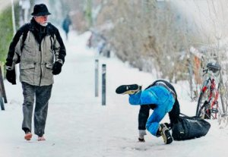
Ну а если вы уже упали, да так, что не в состоянии передвигаться, зовите на помощь или звоните в скорую. Ни в коем случае нельзя пытаться вправлять вывих или перелом самостоятельно, так как это может привести к еще более тяжелой травме.
Если же вы можете передвигаться, но подозреваете, что у вас перелом или растяжение связок, поспешите в травмпункт. Несерьезные, на первый взгляд травмы, могут привести к серьезным последствиям. К примеру, при переломе шейки плечевой кости, боль незначительна и усиливаются лишь при движении. Но на 2-3 сутки после травмы, боль становится просто невыносимой. Поэтому, чем раньше вы обратитесь за квалифицированной врачебной помощью, тем меньше нежелательных последствий
будет.

Хоть и не достаточно информативный, но все-таки полезный и интересный ролик про то, что нужно делать зимой, чтобы не оказаться в больнице с переломами.

